BÀI TẬP TUẦN 9
Tên: Hà Minh Tiến
MSSV: 1250080194
Lớp: CNTT4

SOURCE CODE:
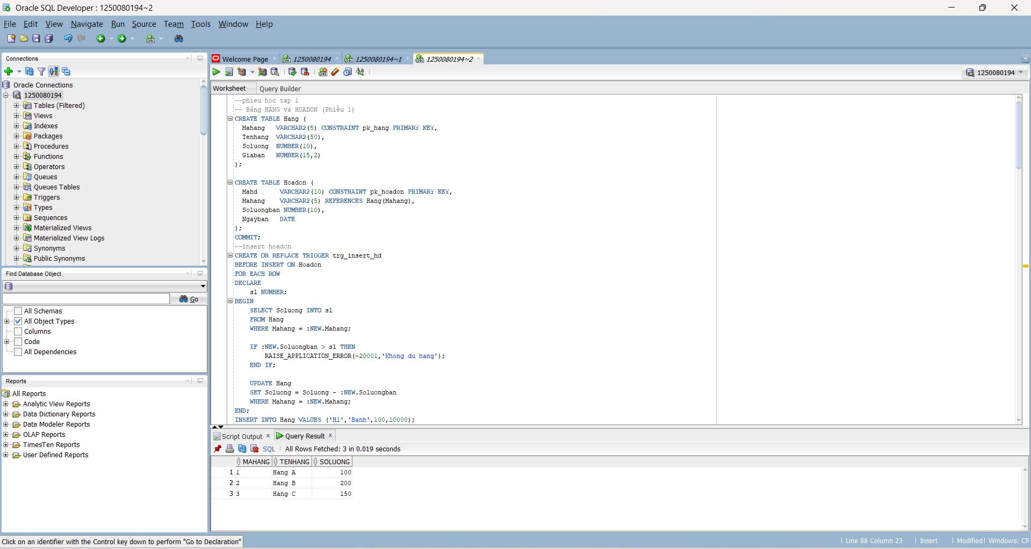
--phieu hoc tap 1
-- Bảng HANG và HOADON (Phiếu 1)
CREATE TABLE Hang (
Mahang VARCHAR2(5) CONSTRAINT pk_hang PRIMARY KEY,
Tenhang VARCHAR2(50),
Soluong NUMBER(10),
Giaban NUMBER(15,2)
);

CREATE TABLE Hoadon (
Mahd VARCHAR2(10) CONSTRAINT pk_hoadon PRIMARY KEY,
Mahang VARCHAR2(5) REFERENCES Hang(Mahang),
Soluongban NUMBER(10),
Ngayban DATE
);
COMMIT;
--insert hoadon
CREATE OR REPLACE TRIGGER trg_insert_hd
BEFORE INSERT ON Hoadon
FOR EACH ROW
DECLARE
sl NUMBER;
BEGIN
SELECT Soluong INTO sl
FROM Hang
WHERE Mahang = :NEW.Mahang;

IF :NEW.Soluongban > sl THEN
RAISE_APPLICATION_ERROR(-20001,'Khong du hang');
END IF;

UPDATE Hang
SET Soluong = Soluong - :NEW.Soluongban
WHERE Mahang = :NEW.Mahang;
END;
SELECT * FROM Hang;
INSERT INTO Hang VALUES ('H2','Keo',50,5000);
SELECT * FROM Hang;
INSERT INTO Hoadon VALUES ('HD1','H1',10,SYSDATE);
--update hoadon
CREATE OR REPLACE TRIGGER trg_update_hd
AFTER UPDATE ON Hoadon
FOR EACH ROW
BEGIN
UPDATE Hang
SET Soluong = Soluong - (:NEW.Soluongban - :OLD.Soluongban)
WHERE Mahang = :NEW.Mahang;
END;
UPDATE Hoadon
SET Soluongban = 20
WHERE Mahd='HD1';
SELECT * FROM Hoadon;
UPDATE Hoadon
SET Soluongban = 30
WHERE Mahd='HD1';
SELECT * FROM Hoadon, Hang;
--delete hoadon
CREATE OR REPLACE TRIGGER trg_delete_hd
AFTER DELETE ON Hoadon
FOR EACH ROW
BEGIN
UPDATE Hang
SET Soluong = Soluong + :OLD.Soluongban
WHERE Mahang = :OLD.Mahang;
END;
SELECT * FROM Hoadon, Hang;
DELETE FROM Hoadon
WHERE Mahd='HD1';
--phieu hoc tap 2
CREATE TABLE Mathang (
Mahang VARCHAR2(5) CONSTRAINT pk_mathang PRIMARY KEY,
Tenhang VARCHAR2(50) NOT NULL,
Soluong NUMBER(10)
);
CREATE TABLE Nhatkybanhang (
Stt NUMBER GENERATED ALWAYS AS IDENTITY PRIMARY KEY,
Ngay DATE,
Nguoimua VARCHAR2(50),
Mahang VARCHAR2(5) REFERENCES Mathang(Mahang),
Soluong NUMBER(10),
Giaban NUMBER(15,2)
);
INSERT INTO Mathang VALUES ('1','Hang A', 100);
INSERT INTO Mathang VALUES ('2','Hang B', 200);
INSERT INTO Mathang VALUES ('3','Hang C', 150);
COMMIT;
--insert giam mathang
CREATE OR REPLACE TRIGGER trg_nhatkybanhang_insert
AFTER INSERT ON Nhatkybanhang
FOR EACH ROW
BEGIN
UPDATE Mathang
SET Soluong = Soluong - :NEW.Soluong
WHERE Mahang = :NEW.Mahang;
END;
SELECT * FROM Mathang;
INSERT INTO Nhatkybanhang(Ngay,Nguoimua,Mahang,Soluong,Giaban)
VALUES(SYSDATE,'An','1',10,5000);
SELECT * FROM Mathang;
--update soluong
CREATE OR REPLACE TRIGGER trg_nhatkybanhang_update_soluong
AFTER UPDATE OF Soluong ON Nhatkybanhang
FOR EACH ROW
BEGIN
UPDATE Mathang
SET Soluong = Soluong - (:NEW.Soluong - :OLD.Soluong)
WHERE Mahang = :NEW.Mahang;
END;
SELECT * FROM Nhatkybanhang;
UPDATE Nhatkybanhang
SET Soluong = 20
WHERE Stt = 1;
SELECT * FROM Nhatkybanhang;
--kiem tra so luong
CREATE OR REPLACE TRIGGER trg_check_insert
BEFORE INSERT ON Nhatkybanhang
FOR EACH ROW
DECLARE
sl NUMBER;
BEGIN
SELECT Soluong INTO sl
FROM Mathang
WHERE Mahang = :NEW.Mahang;

IF :NEW.Soluong > sl THEN
RAISE_APPLICATION_ERROR(-20001,'Khong du hang');
END IF;
END;
INSERT INTO Nhatkybanhang(Ngay,Nguoimua,Mahang,Soluong,Giaban)
VALUES(SYSDATE,'Binh','1',1000,5000);
--update kiem soat so dong
CREATE OR REPLACE TRIGGER trg_update_1row
BEFORE UPDATE ON Nhatkybanhang
FOR EACH ROW
BEGIN
NULL;
END;
UPDATE Nhatkybanhang
SET Giaban = Giaban + 1000;
--delete cong lai ton kho
CREATE OR REPLACE TRIGGER trg_delete_nhatky
AFTER DELETE ON Nhatkybanhang
FOR EACH ROW
BEGIN
UPDATE Mathang
SET Soluong = Soluong + :OLD.Soluong
WHERE Mahang = :OLD.Mahang;
END;
SELECT * FROM Mathang;
SELECT * FROM Nhatkybanhang;
DELETE FROM Nhatkybanhang
WHERE Stt = 1;
SELECT * FROM Mathang;
--update kiem tra dieu kien
CREATE OR REPLACE TRIGGER trg_update_check
BEFORE UPDATE ON Nhatkybanhang
FOR EACH ROW
DECLARE
sl NUMBER;
BEGIN
SELECT Soluong INTO sl
FROM Mathang
WHERE Mahang = :NEW.Mahang;

IF :NEW.Soluong > sl THEN
RAISE_APPLICATION_ERROR(-20002,'Cap nhat sai');
END IF;
END;
UPDATE Nhatkybanhang
SET Soluong = 1000
WHERE Stt = 2;
--xoa mathang
CREATE OR REPLACE PROCEDURE xoa_mathang(p_ma VARCHAR2)
IS
BEGIN
DELETE FROM Nhatkybanhang
WHERE Mahang = p_ma;

DELETE FROM Mathang
WHERE Mahang = p_ma;
END;
SELECT * FROM Mathang;
EXEC xoa_mathang('1');
SELECT * FROM Mathang;
--tinh tong theo ten hang
CREATE OR REPLACE FUNCTION tong_tien(p_ten VARCHAR2)
RETURN NUMBER
IS
tong NUMBER;
BEGIN
SELECT SUM(n.Soluong*n.Giaban)
INTO tong
FROM Nhatkybanhang n, Mathang m
WHERE n.Mahang = m.Mahang
AND m.Tenhang = p_ten;

RETURN tong;
END;
SELECT tong_tien('Hang A') FROM dual;

Phiếu học tập 1
Bài 1 – Trigger INSERT trên bảng HOADON
Trước
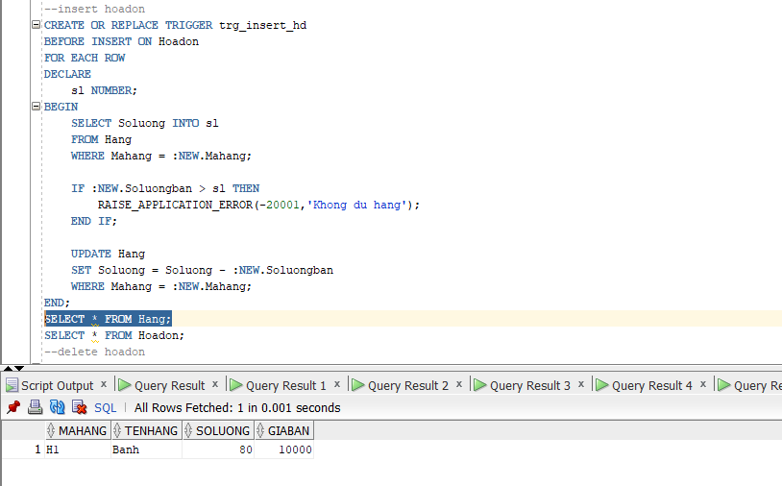
Sau
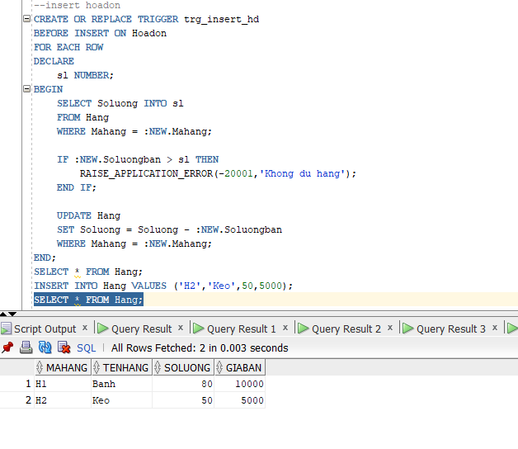

Bài 2 – Trigger DELETE trên bảng HOADON
Trước
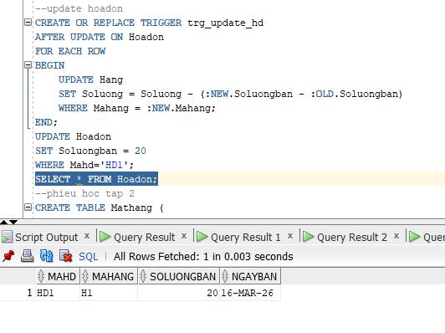
Sau
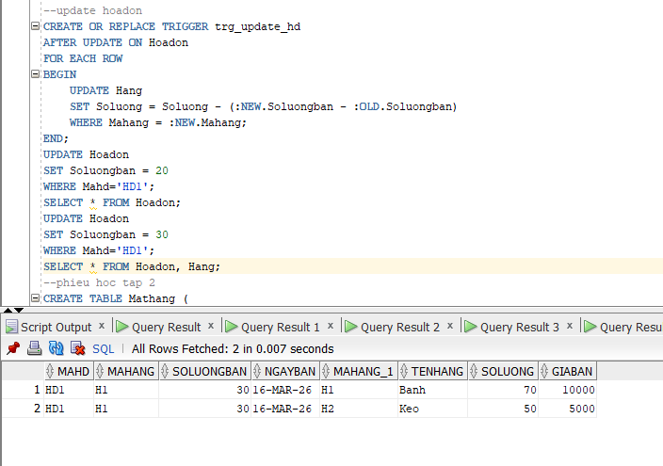
Bài 3 – Trigger UPDATE trên bảng HOADON
Trước
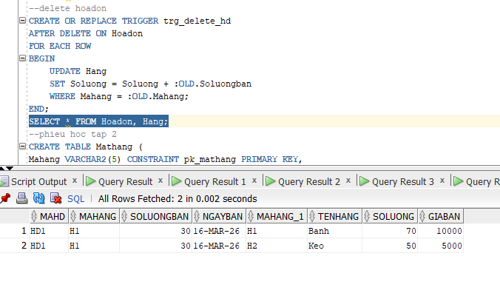
Sau
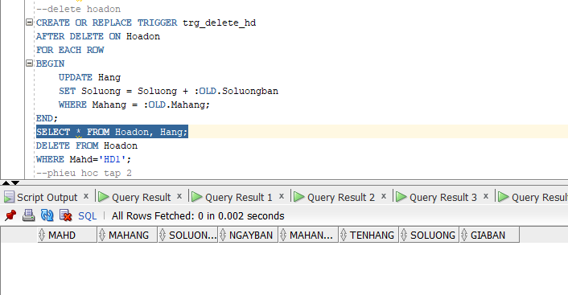

Phiếu học tập 2
- Trigger trg_nhatkybanhang_insert
Trước
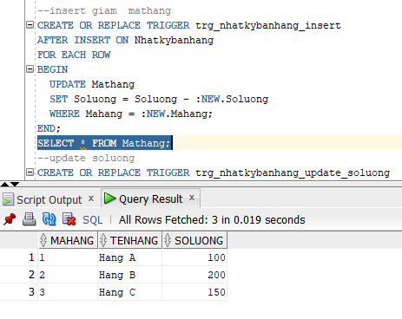
SAU
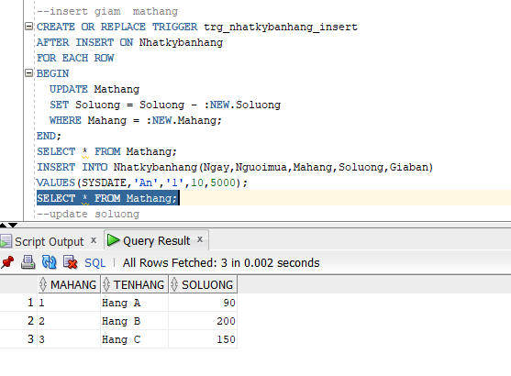
b. Trigger trg_nhatkybanhang_update_soluong
Trước
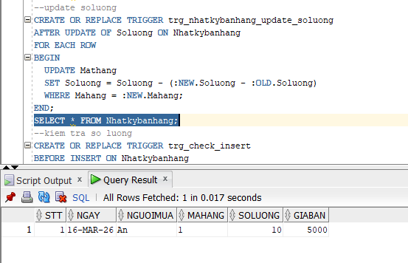
SAU
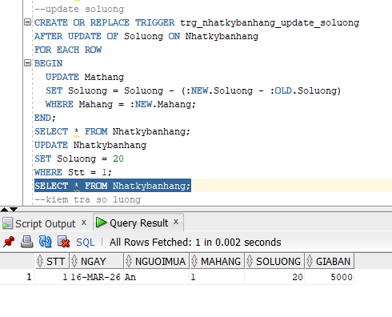
- Trigger INSERT có kiểm tra số lượng hợp lệ
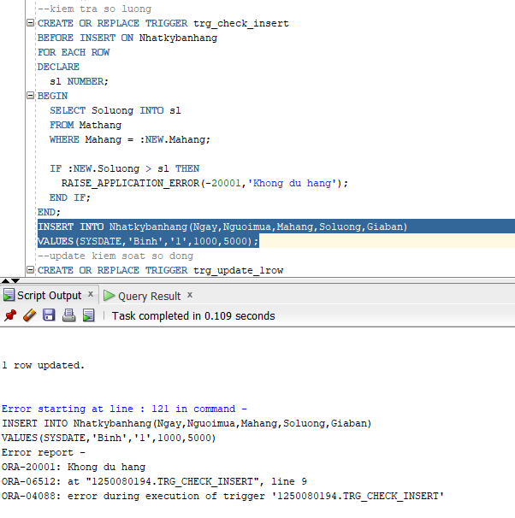
d. Trigger UPDATE kiểm soát số dòng (Compound Trigger)
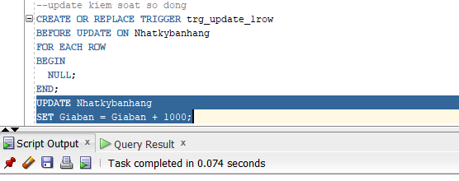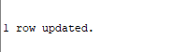
e. Trigger DELETE kiểm soát số dòng
Trước
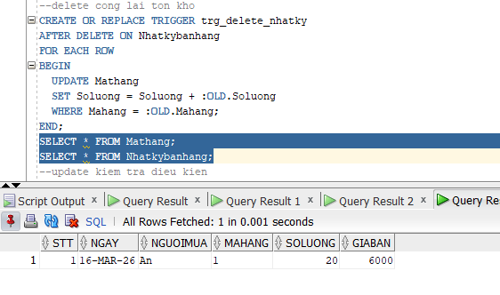
Sau
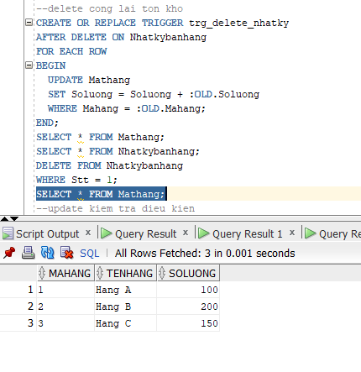
f. Trigger UPDATE nâng cao – Kiểm tra nhiều điều kiện
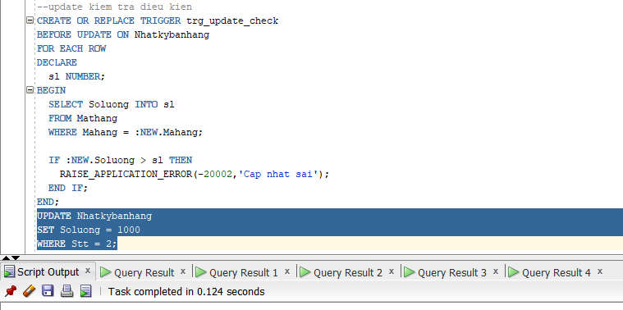
g. Thủ tục xóa MATHANG (có tác động 2 bảng)
Trước
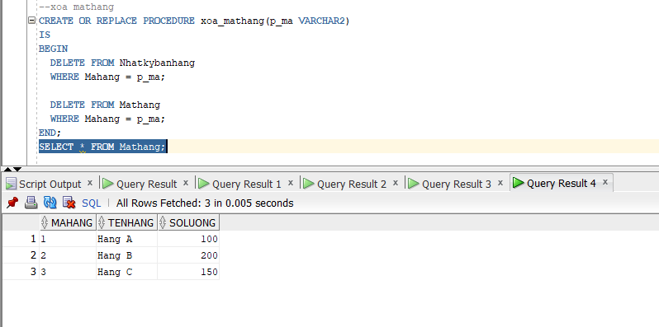
Sau
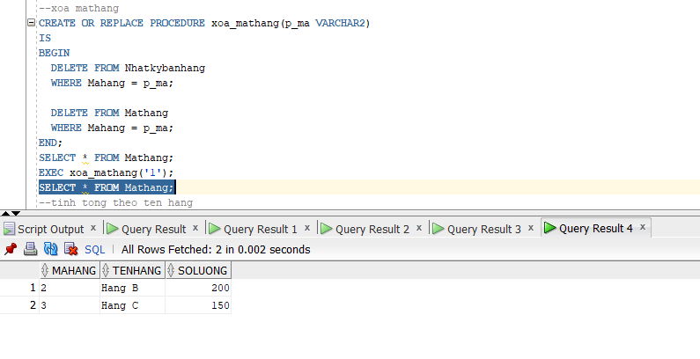
h. Hàm tính tổng tiền theo tên hàng
